**Технічне завдання**

**на улаштування фундаментів під монтаж перевантажувальних тамбурів автодоків**

1. **Вид заявки:** улаштування фундаментів під монтаж перевантажувальних тамбурів автодоків. Кількість автодоків – 2 шт.
2. **Місце виконання робіт:** м.Львів, вул. Хмельницького, 176.
3. **Контакти для зворотнього зв’язку: Блінков Володимир тел. 067-791-58-81**

e-mail: vblinkov@optimapharm.ua

**Перелік робіт:**

1. **Необхідно прибрати клумбу під стіною складу та виконати бетонування проїзду:**

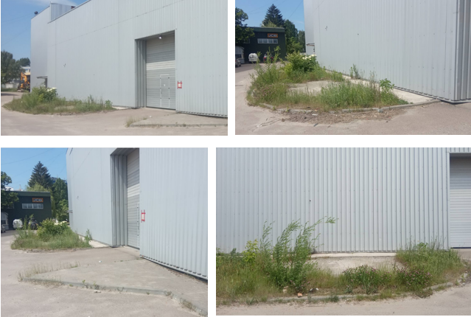

Розміри клумби – 21000 х 5000.

* 1. Виготовити приямок під бетонування.
  2. Вивезти сміття.
  3. Приямок засипати піском шаром 100 мм та ущільнити.
  4. Після улаштування шару піску приямок засипати щебенем шаром 100 мм та ущільнити.
  5. Провести армування приямку арматурою 12 мм коміркою розміром 150 х 150.
  6. Залити бетоном шаром 150 мм.
  7. На поверхні бетону нарізати температурні шви з шагом 3000х3000.
  8. Температурні шви закрити герметиком.

1. **Виготовити улаштувати фундаменти під опори перевантажувальних тамбурів – для двох тамбурів.**

Фундаменти глибиною H1`= 800 мм. Габаритні розміри фундаментів – 400х400 мм.

**Схема розташування фундаментів додаються (дивись додаткові вкладення у переліку прикріплених документів до тендеру).**

Фундаменти армуються арматурою 12 мм з монтажем верхньої закладної пластини розміром 250х250 мм , з листа металевого 8 мм (Всі матеріали надає Підрядник).

Кожен фундамент складається з шести забетонованих приямків 400х400х800 з закладними пластинами 250х250х8.

Всі закладні пластини (6 шт.) кожного фундаменту повинні бути виставлені по рівню – верхні частини повинні знаходитись в одній площині.

